МУНИЦИПАЛЬНОЕ БЮДЖЕТНОЕ ОБЩЕОБРАЗОВАТЕЛЬНОЕ УЧРЕЖДЕНИЕ
«СРЕДНЯЯ ШКОЛА № 16 ИМЕНИ ГЕРОЯ СОВЕТСКОГО СОЮЗА
СТЕПАНА ИВАНОВА ГОРОДА ЕВПАТОРИИ РЕСПУБЛИКИ КРЫМ»
(МБОУ «СШ № 16»)

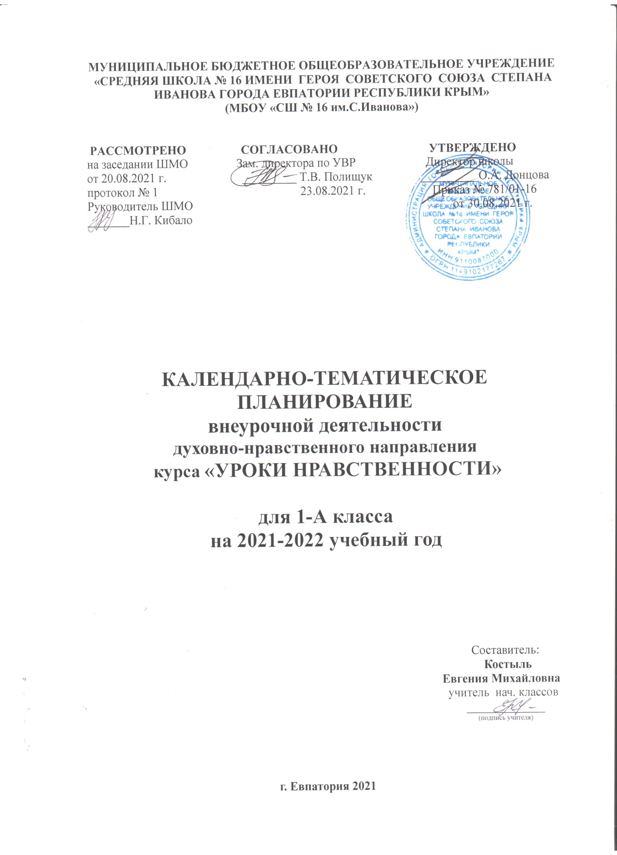

КАЛЕНДАРНО-ТЕМАТИЧЕСКОЕ ПЛАНИРОВАНИЕ
ПО ЛИТЕРАТУРНОМУ ЧТЕНИЮ НА РОДНОМ ЯЗЫКЕ(РУССКОМ)

для 3 - Д класса
на 2021 - 2022 учебный год

Составитель:
Козинец Наталия Владимировна,
учитель начальных классов
первой категории
____________________
^{(подпись учителя)}

г. Евпатория 2021 г.
№ п/п |  |  | Дата |  |  |  | Тема
факт | план |  | план |  | факт
МИР ДЕТСТВА (22 ч)
Я и книги (6 ч)
 |  |  |  | 03.09 |  |  | В. И. Воробьев. «Я ничего не придумал» (глава «Мой дневник»).
 |  |  |  | 10.09 |  |  | В. И. Воробьев. «Я ничего не придумал» (глава «Мой дневник»).Составить отзыв
 |  |  |  | 17.09 |  |  | В. И. Воробьев. «Я ничего не придумал» (глава «Мой дневник»).Пересказ по плану
 |  |  |  | 24.09 |  |  | В. П. Крапивин. Сказки Севки Глущенко (глава «День рождения»).
 |  |  |  | 01.10 |  |  | В. П. Крапивин. Сказки Севки Глущенко (глава «День рождения»). Пересказ по самостоятельно составленному плану
 |  |  |  | 08.10 |  |  | В. П. Крапивин. Сказки Севки Глущенко (глава «День рождения»).составить свою сказку

Я взрослею (6 ч)
 |  |  |  | 15.10 |  |  | Пословицы о доброте.
 |  |  |  | 22.10 |  |  | Ю. А. Буковский. «О Доброте — злой и доброй».
 |  |  |  | 29.10 |  |  | Л. Л. Яхнин. «Последняя рубашка».
 |  |  |  | 12.11 |  |  | Пословицы о совести.
 |  |  |  | 19.11 |  |  | П. В. Засодимский. «Гришина милостыня».
 |  |  |  | 26.11 |  |  | Н. Г. Волкова. «Дреби-Дон».

Я и моя семья (4 ч)
 |  |  |  | 03.12 |  |  | О. Ф. Кургузов. «Душа нараспашку».
 |  |  |  | 10.12 |  |  | А. Л. Решетов. «Зернышки спелых яблок» (фрагмент).
 |  |  |  | 17.12 |  |  | В. М. Шукшин. «Как зайка летал на воздушных шариках» (фрагмент).
 |  |  |  | 24.12 |  |  | В. М. Шукшин. «Как зайка летал на воздушных шариках» (фрагмент).
 |  |  |  |  |  |  | Я фантазирую и мечтаю (4 ч)
 |  |  |  | 14.01 |  |  | В. П. Крапивин. «Брат, которому семь» (фрагмент главы «Зелёная грива»).
 |  |  |  | 21.01 |  |  | В. П. Крапивин. «Брат, которому семь» (фрагмент главы «Зелёная грива»).
 |  |  |  | 28.01 |  |  | Л. К. Чуковская. «Мой отец — Корней Чуковский» (фрагмент).
 |  |  |  | 04.02 |  |  | Л. К. Чуковская. «Мой отец — Корней Чуковский» (фрагмент).
 |  |  |  | 11.02 |  |  | Проверочная работа по итогам изучения раздела
РОССИЯ — РОДИНА МОЯ (12 ч)
Родная страна во все времена сынами сильна (3 ч)
 |  |  |  | 18.02 |  |  | О. М. Гурьян. «Мальчик из Холмогор» (фрагмент).
 |  |  |  | 25.02 |  |  | Н. М. Коняев. «Правнуки богатырей» (фрагмент).
 |  |  |  | 01.03 |  |  | О. П. Орлов. «Возвращайся к нам, Маклай» (глава «Как Маклай ходил в дальнюю деревню»).

От праздника к празднику (4 ч)
 |  |  |  | 11.03 |  |  | А. И. Куприн. «Пасхальные колокола» (фрагмент).
 |  |  |  | 18.03 |  |  | А. И. Куприн. «Пасхальные колокола» (фрагмент).Составить отзыв
 |  |  |  | 01.04 |  |  | С. Чёрный. «Пасхальный визит» (фрагмент).
 |  |  |  | 08.04 |  |  | С. Чёрный. «Пасхальный визит» (фрагмент).пересказ

О родной природе (5 ч)
 |  |  |  | 15.04 |  |  | Русскиеь народные загадки о лесе, реке, тумане. В. П. Астафьев. «Зорькина песня» (фрагмент).
 |  |  |  | 22.04 |  |  | В. Д. Берестов. «У реки». И. С. Никитин. «Лес».
 |  |  |  | 29.04 |  |  | К. Г. Паустовский. «Клад».
 |  |  |  | 06.05 |  |  | М. М. Пришвин. «Как распускаются разные деревья».
 |  |  |  | 13.05 |  |  | И. П. Токмакова. «Туман».
 |  |  |  | 20.05 |  |  | Проверочная работа по итогам изучения раздела

